E4015/LED4N080D

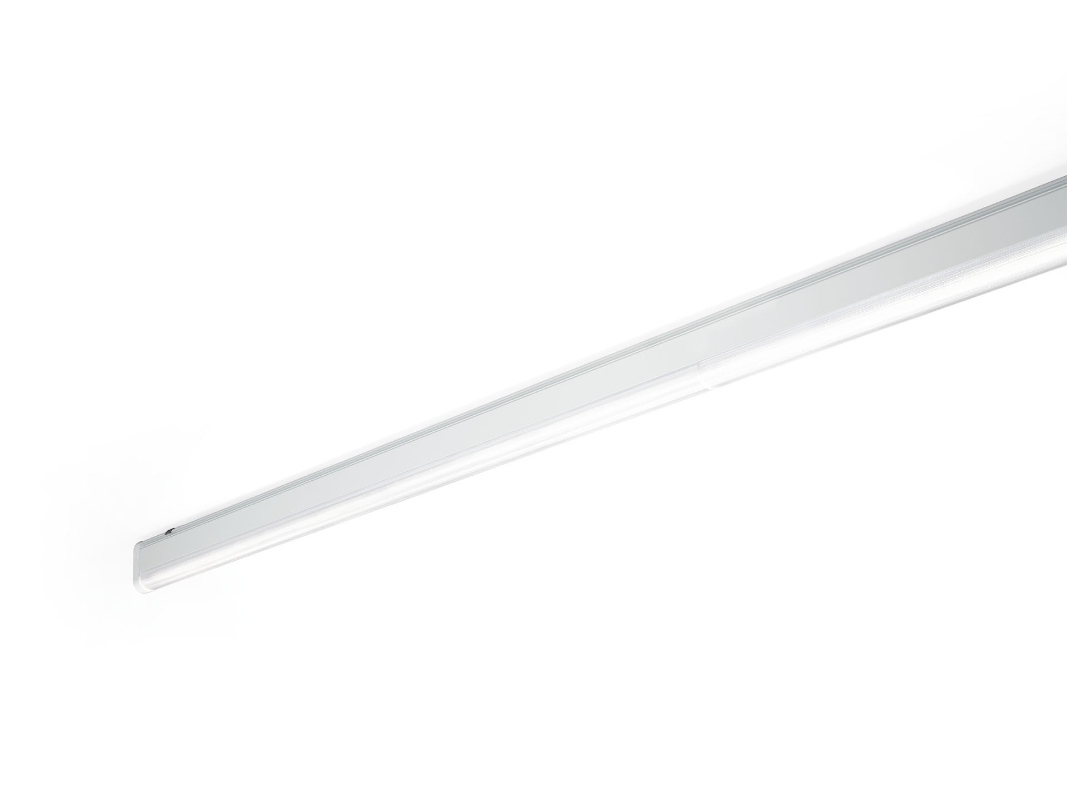
Luminaria industrial lineal con diseño elegante. Protección contra sobretensiones (LN/PE): 1kV/2kV (para entornos industriales ligeros). DUAL●LENS óptica, policarbonato (PC), intensiva distribución luminosa. Dimensiones: 4000 mm x 60 mm x 135 mm. Flujo luminoso: 9650 lm, Flujo luminoso específico: 129 lm/W. Consumo de energía: 75.0 W, DALI regulable. Frecuencia: 50-60Hz AC. Tensión: 220-240V. Clase de aislamiento: clase I. LED con superior factor de mantenimiento; después 50.000 horas de funcionamiento, el aparato conserva el 99% de su corriente de fluxo luminoso. Temperatura de color correlacionada: 4000 K, Reproducción de los colores ra: 80. Tolerancia de color (inicialmente MacAdam): ≤ SDCM. DUAL●LENS™ con UGR <= 25 conforme a la norma EN 12464-1 para baja demanda visual, y movilidad frecuente en puesto de trabajo. Seguridad fotobiológic EN 62471: RISK GROUP 1 UNLIMITED. Aluminio lacado carcasa, RAL9016 - blanco tráfico. Grado de protección IP: IP40. Grado de protección IK: IK06. Fuente de luz reemplazable (sólo LED) por un profesional. Equipo de control reemplazable por un profesional. Comprobación del filamento: 850°C. 5 años de garantía en luminarias y controlador. Certificaciones: CE, ENEC. Luminaria con cable libre de halógenos. La luminaria ha sido desarrollada y producida según la norma EN 60598-1 en una empresa certificada ISO 9001 e ISO 14001. Selección de accesorios necesarios para el montaje: E7H301, E4H1000, E4H111, E4H112, E4H121, E4H122, E4H131, E4H141, E4H142, .

